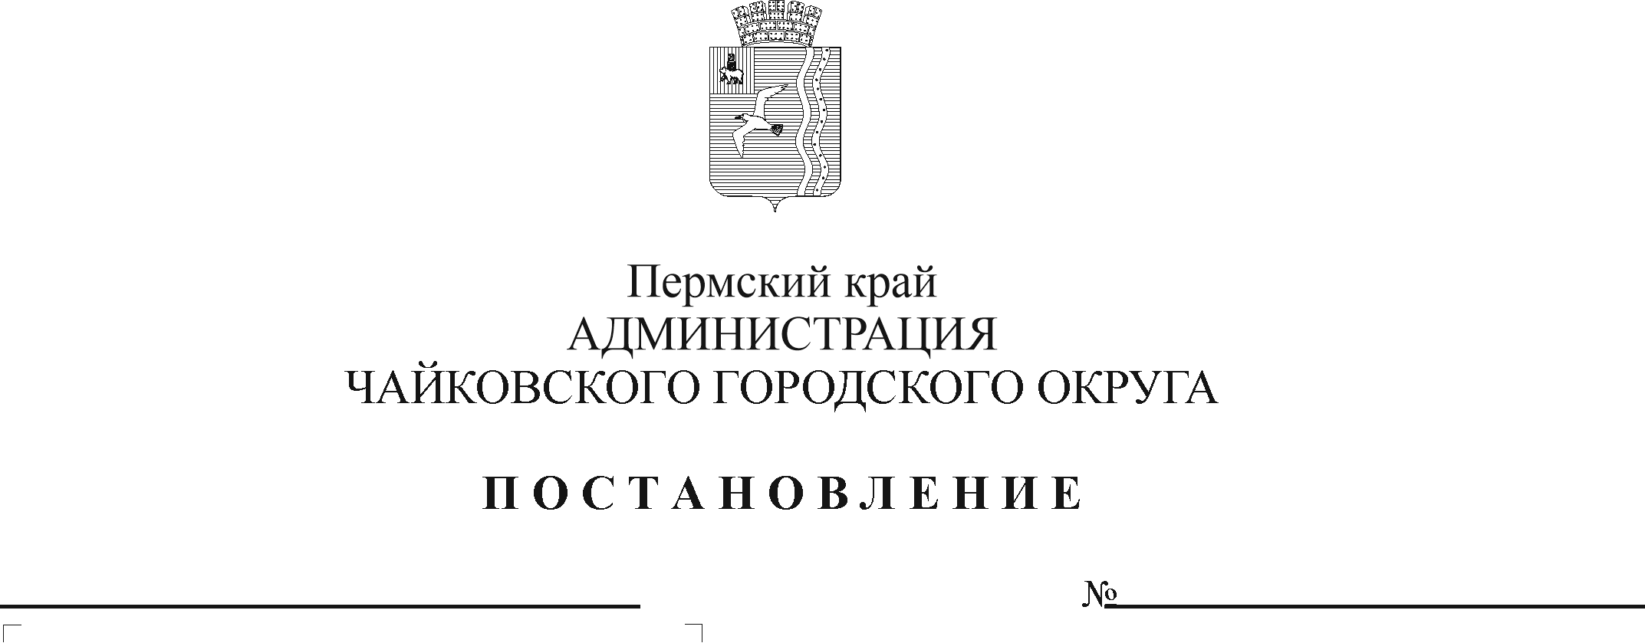
Об установлении расходного обязательства Чайковского городского округа на проведение и участие в мероприятиях военно-патриотического воспитания обучающихся

В соответствии со статьей 78.1 Бюджетного кодекса Российской Федерации, Федеральным законом от 6 октября 2003 г. № 131-ФЗ «Об общих принципах организации местного самоуправления в Российской Федерации», Уставом Чайковского городского округа, постановлением администрации города Чайковского от 15 января 2019 г. № 5/1 «Об утверждении муниципальной программы «Развитие образования Чайковского городского округа»
ПОСТАНОВЛЯЮ:
- Установить на неограниченный срок расходное обязательство Чайковского городского округа на проведение и участие в мероприятиях военно-патриотического воспитания обучающихся.
- Включить в реестр расходных обязательств Чайковского городского округа расходы на проведение и участие в мероприятиях военно-патриотического воспитания обучающихся за счет средств бюджета Чайковского городского округа.
- Определить главным распорядителем бюджетных средств, указанных в пункте 1 постановления, Управление образования администрации Чайковского городского округа.
- Порядок предоставления и расходования средств на проведение и участие в мероприятиях военно-патриотического воспитания обучающихся утверждается постановлением администрации Чайковского городского округа.
- Опубликовать постановление в муниципальной газете «Огни Камы» и разместить на официальном сайте администрации Чайковского городского округа.
6. Постановление вступает в силу с 1 января 2022 г.
7. Контроль за исполнением постановления возложить на заместителя главы администрации Чайковского городского округа по социальным вопросам.

Глава городского округа –
глава администрации
Чайковского городского округа Ю.Г. Востриков

